Додаток
до рішення виконавчого комітету
Здолбунівської міської ради
22.08.2023 №____

Схема розміщення квітника на землях загального користування по вулиці Хліборобів села Ільпінь
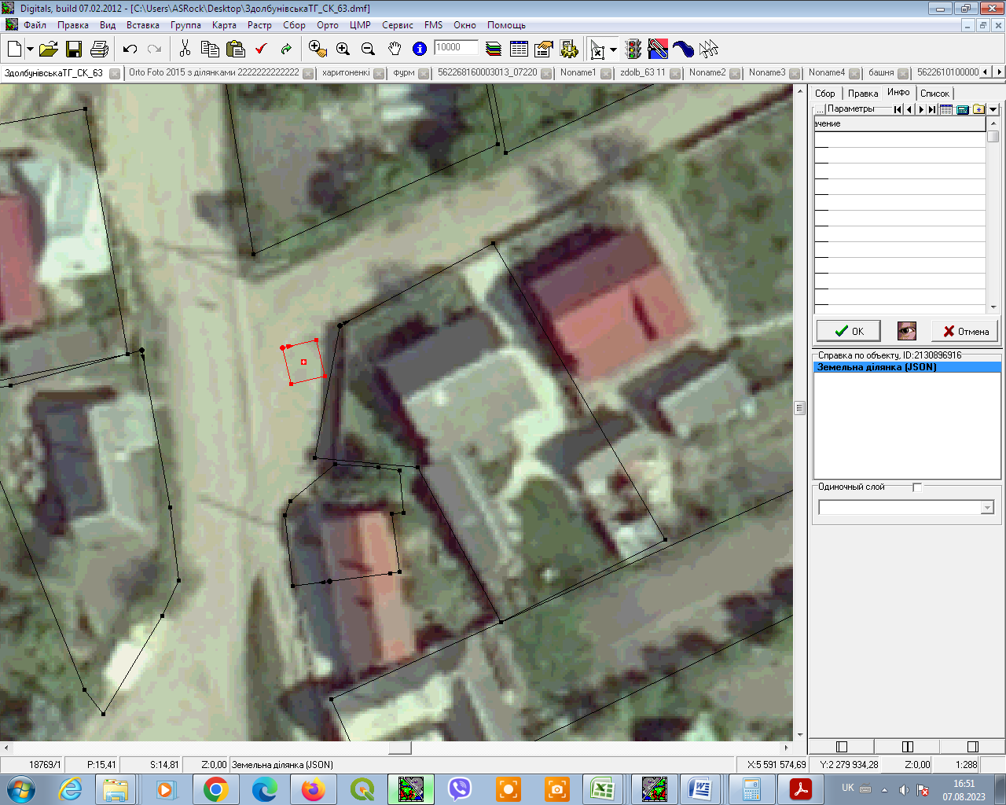

Заступник міського голови з питань
діяльності виконавчих органів ради Юрій СОСЮК

